......................Nom et prénom :
....................................

Classe :………………………………………

Contrôle 1 semestre 1
SCIENCE DE LA VIE ET DE LA TERRE
1ère année baccalauréat sciences expérimentales
Année scolaire : 2018 / 2019
Professeur :
Etablissement :

Partie I : Restitution des connaissances (5points)

1-Définir les termes suivants : (2pts)
Charriage, Les Barkhanes, rides, galet.
2- Pour chaque proposition, il existe une ou plusieurs réponses correctes, choisir la ou les bonnes réponses : (1.5pts)
- Un sable bien classé est caractérisé par :
- Une courbe cumulative unimodale.
- Un indice de trask faible.
- un indice de trask élevé
- Parmi les caractéristiques morphologiques des galets éoliens :
- Plusieurs facettes
- Anguleux
- Plus ou moins émoussés
- Un sable éolien contient :
- Un pourcentage élevé des grains de quartz NU.
- Un pourcentage élevé des grains de quartz RM..
- Un pourcentage élevé des grains de quartz EL.

3- Citer les étapes de préparation du sable pour l’étude granulométrique : (1.5pts)
Partie II : Exploitation des documents et résolution scientifiques (15 points)

Exercice 1 dans le cadre d’une étude statistique des sédiments d’un courant d’eau ,4 échantillons A ,B ,C et D ont été pris à des points différents le long du courant d’eau, le tableau ci-dessus donne les pourcentages des différents constituants. (6points)

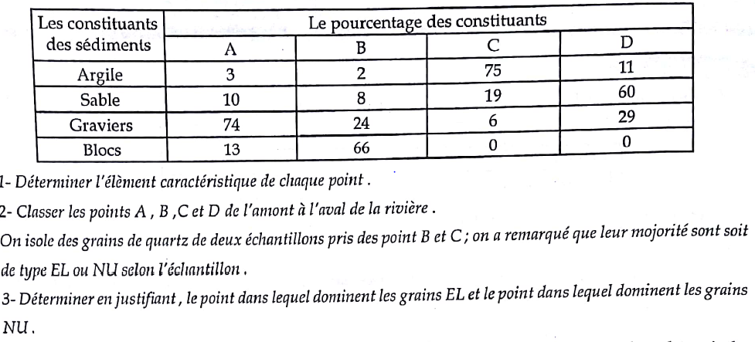

Exercice 2 : le document 1 donne l’analyse granulométrique d’un sable d’un bassin sédimentaire. Le document 2 montre le classement des sables en fonction de l’indice Trask S0. (9points)

1- Tracer l’histogramme et la courbe de fréquence de ce sable (3pts)
2-Analyser la courbe de fréquence obtenue puis conclure l’homogénéité de ce sédiment (2pts)
3-Tracer la courbe cumulative de ce sable, puis déterminer graphiquement les caractéristiques granulométriques « les quartiles » (2pts)
4-Calculer l’indice de Trask S0, déduire son classement (1pt)
b-Proposer une hypothèse sur le milieu de dépôt et le moyen de transport de ce sable. (1pt)